**Tiêu đề: Điểm qua 5 mẫu nhà cấp 4 gác lửng hiện đại, tiện nghi cho mọi gia đình Việt!**

Hiện nay, nhu cầu xây nhà cấp 4 gác lửng được nhiều hộ gia đình lựa chọn bởi sự tiện nghi, chi phí không quá cao, phù hợp với nhiều hộ gia đình. Gác lửng giúp tận dụng tối đa không gian căn nhà.

Tầng lửng hay còn được gọi là gác xép hay gác lửng là một trong những kiến trúc nhà khá phổ biến hiện nay. Đó là một tầng trung gian giữa các tầng trong một ngôi nhà hoặc một tòa nhà chính và do đó thường không tính trong số các tầng tổng thể của một tòa nhà.

Nhà cấp 4 có gác lửng được biết đến như một cách hữu hiệu để tăng diện tích sử dụng không gian trong nhà. Gác lửng giúp gia chủ tận dụng phần trên trống của căn nhà để làm phòng làm việc hoặc phòng giải trí cho cả gia đình. Chính vì thế, gác lửng rất phù hợp với những hộ gia đình sở hữu không gian nhỏ hẹp cũng như diện tích đất hạn chế như nhà cấp 4.

**Bản vẽ thiết kế mẫu nhà cấp 4 có gác lửng 5 x 15m (3 phòng ngủ)**

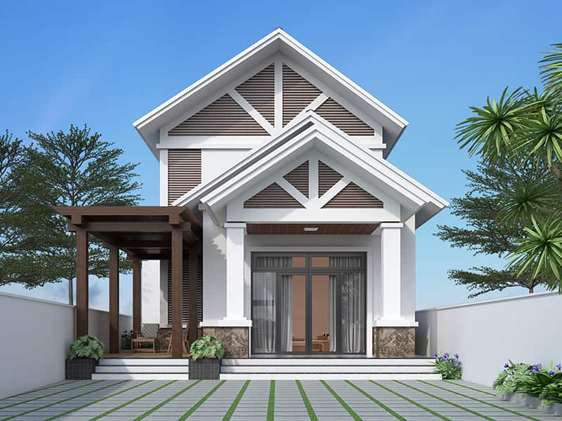

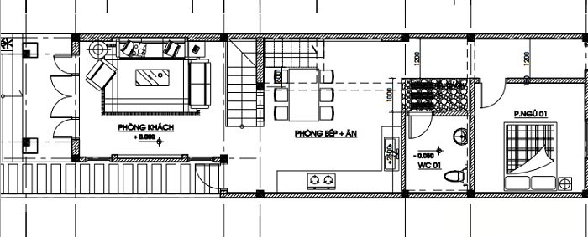

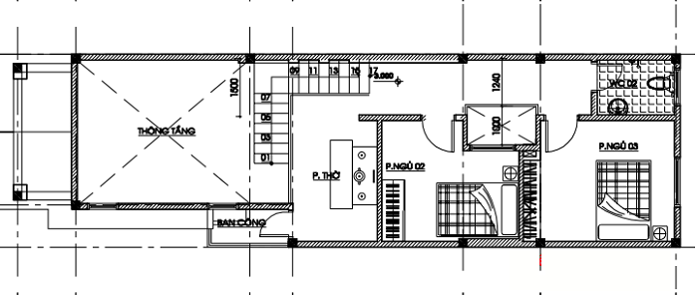

**Bản vẽ thiết kế mẫu nhà cấp 4 gác lửng 4 x 12m**

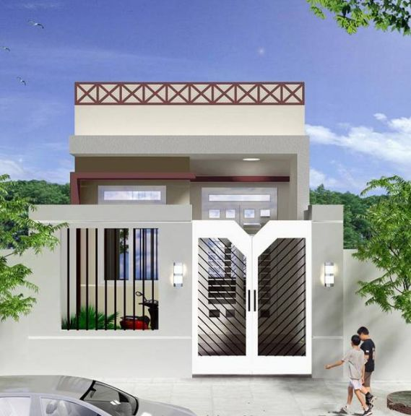

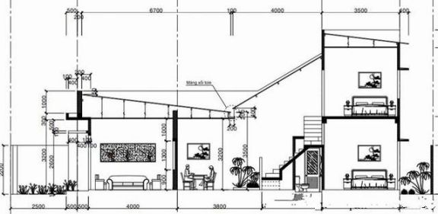

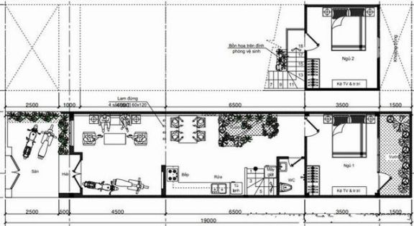

**Bản vẽ thiết kế mẫu nhà cấp 4 gác lửng có gara ô tô hiện đại (3 phòng ngủ)**

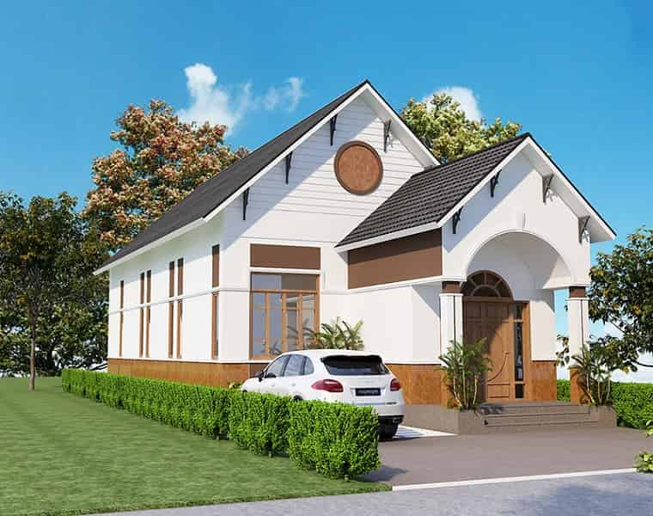

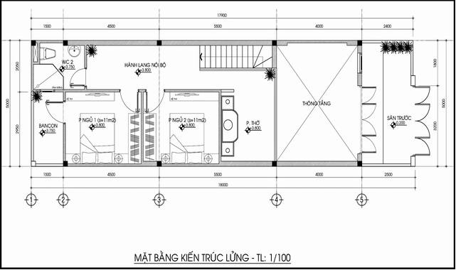

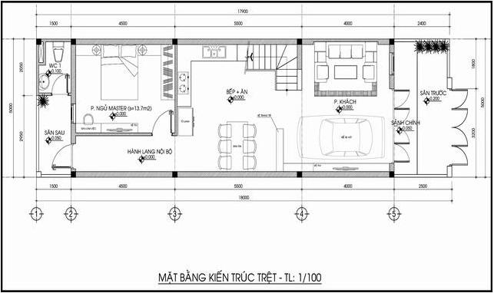

**Bản vẽ thiết kế mẫu nhà cấp 4 gác lửng mái bằng 5 x 15m (3 phòng ngủ)**

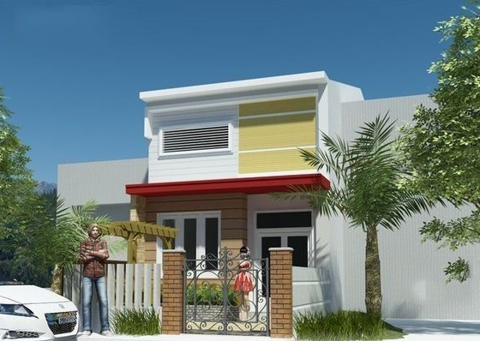

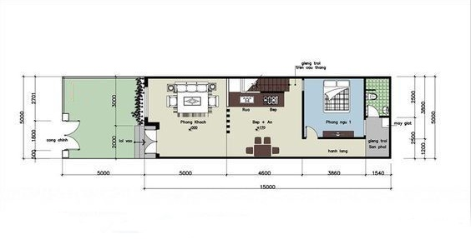

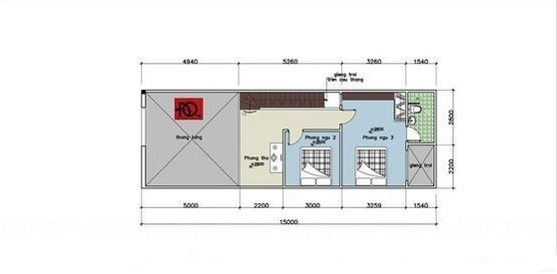

**Bản vẽ thiết kế mẫu nhà cấp 4 gác lửng mái thoái 5 x 15m**

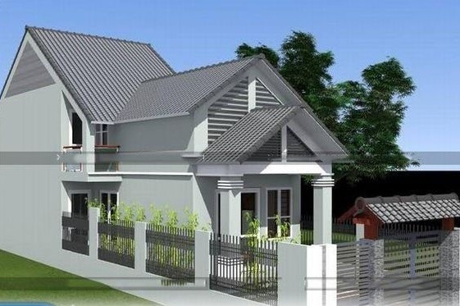

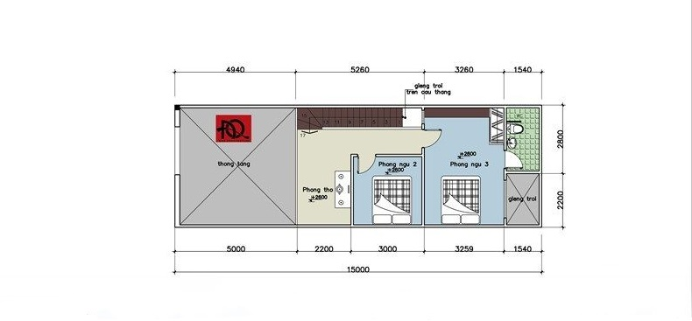

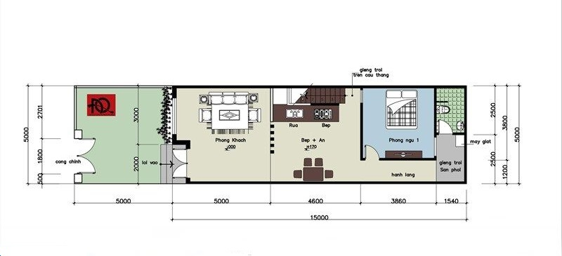

Với các mẫu bản vẽ thiết kế nhà cấp 4 có gác lửng chi tiết và hoàn chỉnh nhất, giúp chủ đầu tư có thêm kinh nghiệm trong việc sắp xếp, bố trí không gian sinh hoạt cho ngôi nhà lý tưởng của gia đình mình. DFH Group tin rằng, với những phương án thiết kế nhà cấp 4 có gác lửng này, tùy theo điều kiện kinh tế, diện tích xây dựng và nhu cầu sử dụng bạn sẽ lựa chọn được phương án thiết kế thích hợp nhất.